Moje skúsenosti a zážitky
Slovná zásoba:
umývať riad – wash up
navštiviť kamaráta – visit a friend
meškať do školy – be late for schol
lietať – fly in a plane
hrať vo filme – be in a film
vyhrať súťaž – win a competitin
robiť si domáce úlohy – do your homework
vyliezť na horu – climb a mountain
zmeškať vlak – miss the train
spať v stane – sleep in a tent

Cvičenie – K obrázku priraď slovné spojenie, pomôž si slovnou zásobou
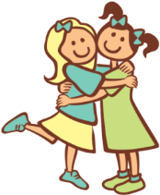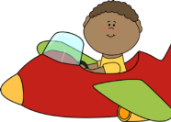
v_______ f_______ w______ C_______ f_____ i____ p______ d____ y___ h_____

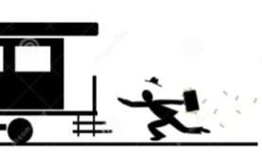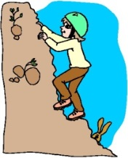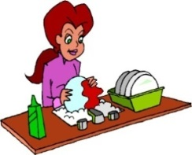
m____ t____ t_____ c______m_______ w______u______ b_____i____f_______

